AIDE EXPLICATIONS – 3P – Kiné — Psycho
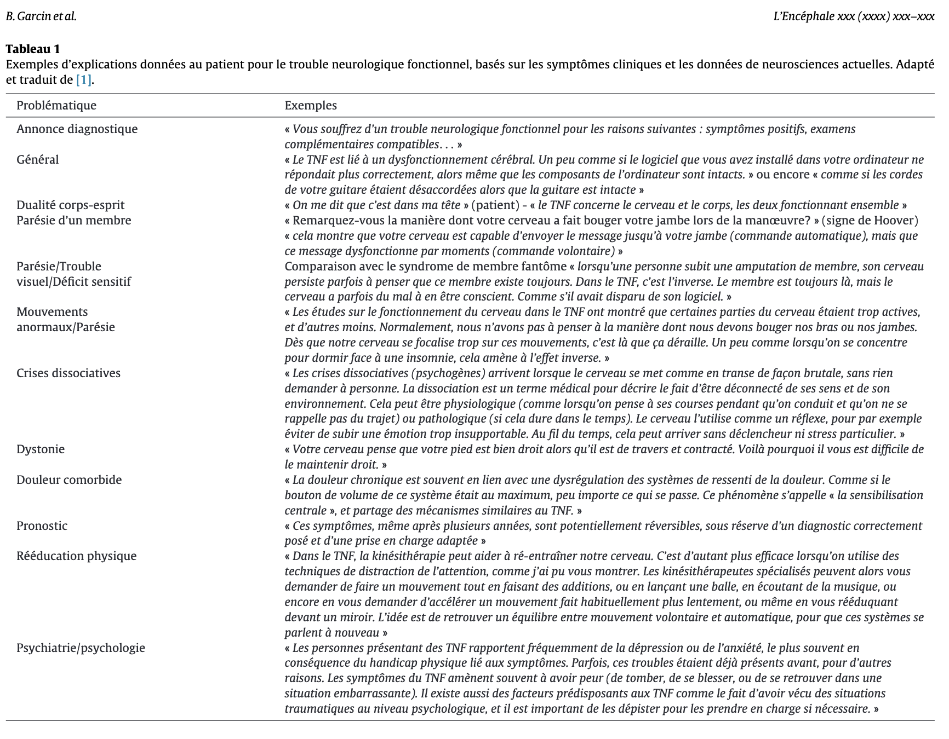

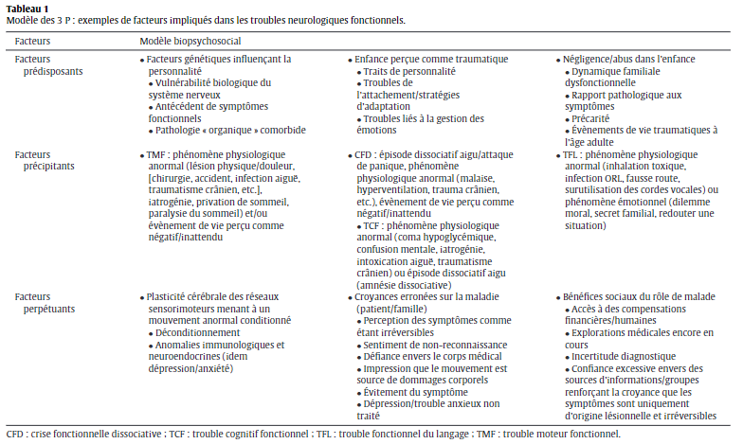

Fiche info psychothérapeute :
- Cf Ordonnance Type
- Contact Nolwen PIGEAUD, psychologue à Rennes si besoin.

Fiche info pour Kinésithérapeute :
